**Управление образование**

**администрации Солнечногорского муниципального района**

**Муниципальное бюджетное дошкольное образовательное учреждение**

**«Детский сад № 14»**

**МО 141570 Солнечногорский район 8-495-546-39-65**

**пгт. Менделеево,** [**mend.school.l@mail.ru**](mailto:mend.school.l@mail.ru)

**ул.Куйбышева, д.14-15**

«УТВЕРЖДАЮ»

Заведующий

МБДОУ детский сад № 14

Писарева Н. Н.

_______________

«___»_________г.

Консультация для родителей

«Социальная ситуация развития и особенности общения детей со взрослыми и сверстниками в дошкольном возрасте»

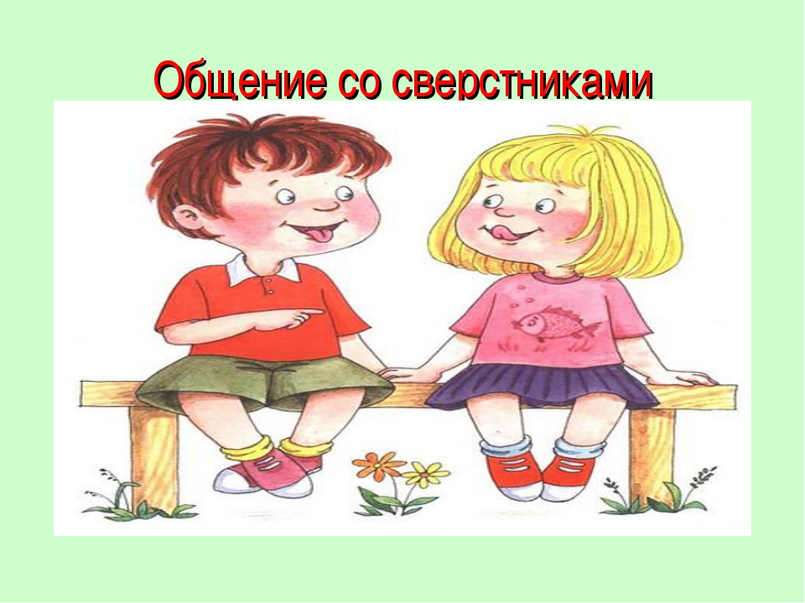

​Консультация для родителей «Общение ребенка со сверстниками»

В дошкольном возрасте в жизнь ребенка прочно и уже навсегда входят другие дети - сверстники. Между дошкольниками разворачивается сложная и порой драматичная картина отношений. Они дружат, ссорятся, мирятся, обижаются, ревнуют, помогают друг другу, а иногда делают мелкие «пакости». Все эти отношения остро переживаются и несут массу разнообразных эмоций. Эмоциональная напряженность и конфликтность в сфере детских отношений значительно выше, чем в сфере общения со взрослым. Родители иногда не подозревают о той широкой гамме чувств и отношений, которую переживают их дети, и, естественно, не придают особого значения детской дружбе, ссорам, обидам.

Между тем опыт первых отношений со сверстниками является тем фундаментом, на котором строится дальнейшее развитие личности ребенка. Этот первый опыт во многом определяет характер отношения человека к себе, к другим, к миру в целом. Далеко не всегда он складывается удачно. У многих детей уже в дошкольном возрасте формируется и закрепляется негативное отношение к другим, которое может иметь весьма печальные отдаленные последствия. Вовремя определить проблемные формы отношения ребенка к сверстникам и помочь преодолеть их - важнейшая задача родителей. Для этого необходимо знать возрастные особенности общения детей, нормальный ход развития общения со сверстниками.

Как общаются малыши

Общение дошкольников совершенно не похоже на их общение со взрослыми. Они по-другому разговаривают, смотрят друг на друга, иначе ведут себя.

Особенности общения дошкольников со сверстниками

1. Яркая эмоциональная насыщенность
2. Нестандартность и нерегламентированность (нет определенных форм поведения)
3. Преобладание инициативных действий над ответными (невозможность продолжить и развить диалог, который распадается из-за ответной реакции партнера)

К шести-семи годам значительно возрастает доброжелательность к сверстникам и способность к взаимопомощи. Конечно, конкурентное, соревновательное начало сохраняется в общении детей. Однако, наряду с этим, в общении старших дошкольников появляется умение видеть в партнере не только его ситуативные проявления, но и некоторые психологические аспекты его существования - его желания, предпочтения, настроения. Дошкольники уже не только рассказывают о себе, но и обращаются с вопросами к сверстнику: что он хочет делать, что ему нравится, где он был, что видел и т. д. Их общение становится внеситуативным.

К концу дошкольного возраста возникают устойчивые избирательные привязанности между детьми, появляются первые ростки дружбы. сверстник становится для ребенка не только средством самоутверждения и предметом сравнения с собой, не только предпочитаемым партнером, но и самоценной личностью, важной и интересной, независимо от своих достижений и предметов.

Проблемные формы отношения к сверстникам

1. Агрессивные дети. Среди этих факторов обычно выделяются особенности семейного воспитания, образцы агрессивного поведения, которые ребенок наблюдает на телеэкране или со стороны сверстников, уровень эмоционального напряжения и фрустрации и т. д. Однако очевидно, что все эти факторы вызывают агрессивное поведение далеко не у всех детей, а только у определенной части. В одной и той же семье в сходных условиях воспитания вырастают разные по степени агрессивности дети. Исследования и многолетние наблюдения показывают, что агрессивность, сложившаяся в детстве, остается устойчивой чертой и сохраняется на протяжении дальнейшей жизни человека. Уже в дошкольном возрасте складываются определенные внутренние предпосылки, способствующие проявлению агрессивности. Дети, склонные к насилию, существенно отличаются от своих миролюбивых сверстников не только по внешнему поведению, но и по своим психологическим характеристикам.

Главной отличительной чертой агрессивных детей является их отношение к сверстнику. Другой ребенок выступает для них как противник, как конкурент, как препятствие, которое нужно устранить.

1. Обидчивые дети. Во всех этих случаях ребенок чувствует себя отвергнутым и ущемленным. В состоянии обиды ребенок не проявляет прямой или косвенной физической агрессии (он не дерется, не нападает на обидчика, не мстит ему). Для проявления обиды характерна подчеркнутая демонстрация своей "обиженности". в основе повышенной обидчивости лежит напряженно-болезненное отношение ребенка к себе и оценке себя, которое порождает острую и ненасыщаемую потребность в признании и уважении. Ребенку необходимо непрерывное подтверждение собственной ценности, значимости, "любимости".
2. Застенчивые дети. Застенчивых детей отличает повышенная чувствительность ребенка к оценке взрослого (как реальной, так и ожидаемой). Для всех застенчивых детей характерно острое переживание отрицательной оценки взрослого, часто парализующее как практическую деятельность ребенка, так и общение. С одной стороны, ребенок имеет высокую самооценку, считает себя самым лучшим, а с другой - сомневается в положительном отношении к себе других людей, особенно незнакомых.
3. Демонстрационные дети. Основным мотивом действий ребенка становится положительная оценка окружающих, с помощью которой он удовлетворяет собственную потребность в самоутверждении. Демонстративных детей выделяет стремление привлечь к себе внимание любыми возможными способами. Однако в случаях, когда отношения с воспитателем или группой не складываются, демонстративные дети применяют негативную тактику поведения: проявляют агрессию, жалуются, провоцируют скандалы и ссоры.

Самоутверждение, демонстрация своих достоинств или сокрытие своих недостатков остается главным мотивом поведения, при этом другие люди сами по себе вовсе не интересуют ребенка.

Это совершенно не означает, что бесконфликтные дети не ссорятся, не обижаются и не спорят с другими. Все это, безусловно, присутствует в детской жизни. Однако у бесконфликтных детей, в отличие от конфликтных, оно не является главным и основным. Оно не закрывает другого ребенка и не делает защиту, утверждение и оценку своего Я специальной и единственной жизненной задачей. Именно такое отношение обеспечивает как внутреннее эмоциональное благополучие, так и признание других людей.

Рекомендации родителям с проблемными детьми.

Детям с проблемными поведениями не помогут объяснения, как нужно себя вести, положительные примеры, а тем более наказания за неправильное отношение к сверстникам оказываются малоэффективными для дошкольников (впрочем, как и для взрослых). Дело в том, что отношение к другим выражает глубинные личностные качества человека, которые нельзя произвольно поменять по просьбе родителей.

Стратегия воспитания должна предполагать отказ от конкуренции и, следовательно, оценки.

воспитание гуманных отношений должно базироваться на следующих принципах.

1. Безоценочность. Любая оценка (даже положительная) способствует фиксированности на собственных качествах, достоинствах и недостатках. Именно этим обусловлено ограничение высказываний ребенка сверстнику. Минимизация оценочных суждений, использование экспрессивно-мимических или жестовых средств общения может способствовать безоценочному взаимодействию.

2. Отказ от реальных предметов и игрушек. Как показывает практика, появление в игре любого предмета отвлекает детей от непосредственного взаимодействия. Дети начинают общаться "по поводу" чего-то, и само общение становится не целью, а средством взаимодействия.

3. Отсутствие соревновательного начала в играх. Поскольку фиксированность на собственных качествах и достоинствах порождает яркую демонстративность, конкурентность и ориентацию на оценку окружающих, лучше исключить игры и занятия, провоцирующие детей на проявление данных реакций.

: